  Buenas prácticas de programación  Unidad 3 | |Guía de Actividades Prácticas  “Desafío de mejora de código”  Metodología de Sistemas II  Septiembre de 2026

Contenido
Aspectos Generales 2
Propósito 2
Objetivos 2
Organización 3
ACTIVIDAD 1 — Diagnóstico del código 3
ACTIVIDAD 2 — Mejoramos el código 4
ACTIVIDAD 3 — Refactorización y documentación 4
ACTIVIDAD 4 — Registrar el trabajo 5
ACTIVIDAD 5 — Code Review 6
ACTIVIDAD 6 — Cierre y puesta en común 6
Entrega Actividad 6
Co-Evaluación 7

“Desafío de mejora de código”


“Tienen 3 horas para tomar el código que ya desarrollaron y transformarlo en una versión de mayor calidad aplicando buenas prácticas.”

Aspectos Generales
Aplicación de buenas prácticas sobre código existente
Duración: 3 horas
Modalidad: Práctica
Trabajo: En equipo
Recurso: Código fuente proporcionado previamente por los equipos de trabajo
Herramienta: Plataformas utilizadas por los equipos

Propósito
Aplicar buenas prácticas de programación sobre un código existente, identificando problemas de calidad y realizando mejoras que permitan obtener un código más legible, mantenible, organizado y documentado, sin modificar su funcionalidad.

El documento plantea que un programa no debe evaluarse solamente por funcionar correctamente, sino también por la facilidad con que puede ser comprendido, modificado, probado y ampliado.

Objetivos
Al finalizar la actividad, el estudiante será capaz de:
- identificar problemas de calidad en un código existente;
- aplicar principios básicos de Clean Code;
- utilizar convenciones de codificación;
- mejorar la documentación;
- realizar una refactorización simple;
- utilizar commits descriptivos;
- crear una rama de trabajo;
- realizar una revisión básica del código de un compañero.


Organización
Etapa | Actividad | Tiempo
1 | Diagnóstico del código | 30 min
2 | Aplicación de Clean Code | 40 min
3 | Refactorización y documentación | 35 min
4 | Registrar el trabajo | 25 min
5 | Code Review entre pares | 20 min
6 | Puesta en común | 10 min
7 | Coevaluación | 20 min
Total |  | 180 min

ACTIVIDAD 1 — Diagnóstico del código
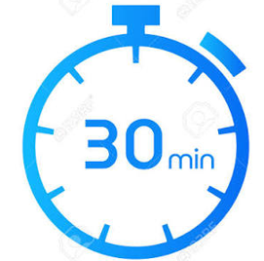
Consigna
Esta actividad será realizada por el equipo evaluador. Trabaje sobre el código proporcionado por el equipo asignado.

Durante esta primera etapa NO modifique el código.
Analice el programa e identifique al menos 5 problemas o aspectos que podrían mejorarse.

Buscar específicamente:
- nombres poco claros;
- funciones demasiado extensas;
- código repetido;
- comentarios innecesarios o insuficientes;
- problemas de indentación o formato;
- responsabilidades mezcladas;
- estructuras condicionales complejas;
- falta de modularización.

Estos aspectos se corresponden con los principios de Clean Code desarrollados en el documento.


Completar
Nº | Problema | Ubicación | ¿Por qué debería mejorarse?
1
2
3
4
5

Pregunta
¿El programa funciona correctamente? ¿Significa esto que necesariamente está bien desarrollado? Explique.

ACTIVIDAD 2 — Mejoramos el código
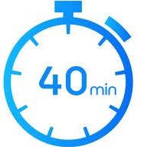
Devuelva el código al equipo para que, Ahora sí, modifiquen el código.

Aplique al menos cinco mejoras, incluyendo obligatoriamente:

A. Nombres significativos
Cambie variables, funciones o métodos cuyos nombres no permitan comprender claramente su propósito.
El documento propone utilizar nombres que expresen claramente la intención del elemento.

B. Funciones con responsabilidad definida
Identifique al menos una función que realice demasiadas tareas y divídala cuando sea posible.

C. Eliminación de duplicación
Busque código repetido y determine si puede convertirse en una función o componente reutilizable.

D. Legibilidad
Mejore:
- indentación;
- espacios;
- organización;
- estructuras condicionales;
- formato general.

E. Comentarios
Elimine comentarios que simplemente expliquen lo que el código ya expresa claramente y agregue documentación cuando sea necesario explicar una decisión o una situación no evidente.


Registro de modificaciones
Mejora | Antes | Después | Justificación
Nombre de variable
Nombre de función
Función extensa
Código duplicado
Comentario

Condición
El programa debe continuar funcionando exactamente igual que antes de las modificaciones.

ACTIVIDAD 3 — Refactorización y documentación

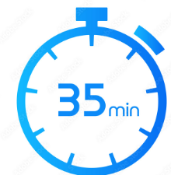
Seleccione dos problemas detectados durante el diagnóstico y realice una refactorización.

El documento establece que refactorizar consiste en modificar la estructura interna del código sin alterar su comportamiento externo. Entre los ejemplos se encuentran dividir funciones, mejorar nombres, eliminar duplicación, simplificar condicionales y extraer componentes.

Ejemplo de elección
Problema 1: función demasiado extensa
→ dividir en dos o más funciones.
Problema 2: código repetido
→ crear una función reutilizable.

Documentación
Agregue documentación mínima al proyecto:

README.md
Debe contener:
- Nombre del proyecto.
- Descripción breve.
- Cómo ejecutar el programa.
- Funcionalidades principales.
- Integrantes.

La documentación del proyecto mediante un README es uno de los niveles de documentación mencionados en el material de estudio.

ACTIVIDAD 4 — Registrar el trabajo
⏱ 30 minutos
Esta etapa permite aplicar el concepto de control de versiones sobre el código que los estudiantes ya poseen.

Consigna
- Crear una rama para las modificaciones:
- mejora-buenas-practicas
- Realizar al menos 3 commits.
- Por ejemplo:
- feat: mejorar estructura del programa
- refactor: mejorar nombres y funciones
- docs: agregar README

Verificar y mostrar al docente.
El estudiante deberá poder mostrar:
- rama creada;
- commits realizados;
- archivos modificados;
- historial del proyecto.

ACTIVIDAD 5 — Code Review

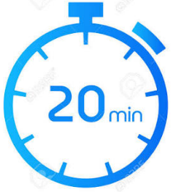
Cada equipo revisará el código de otro compañero.
La revisión debe centrarse en la calidad del código y no en la persona que lo desarrolló. El material propone analizar corrección, legibilidad, estándares, errores, seguridad, rendimiento y pruebas.

Lista de verificación
Marque ✓ o ✗.
Criterio | ✓ | ✗ | Observación
Los nombres son claros
Las funciones tienen responsabilidades claras
No existe duplicación innecesaria
El código está correctamente organizado
Se aplican convenciones
La documentación es suficiente
El programa continúa funcionando

Finalmente
El revisor deberá indicar:
Una fortaleza del código:
....................................................................
Una mejora que recomienda:
....................................................................

ACTIVIDAD 6 — Cierre y puesta en común
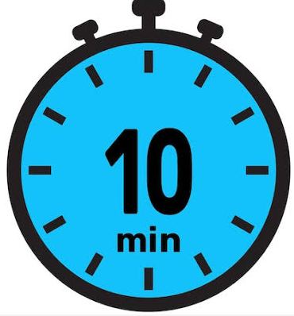
Cada equipo dispone de aproximadamente 1 minuto para responder:
- ¿Cuál era el principal problema encontrado?
- ¿Qué mejora realizaron?
- ¿Cómo comprobaron que el programa seguía funcionando?
- ¿Qué buena práctica consideran más importante para ese código?

Entrega Actividad
Al finalizar las tres horas, cada estudiante/equipo deberá entregar:
- README.md.
- Imagen de Rama de trabajo;
- mínimo 3 commits;
- historial disponible.

Informe breve
Una hoja como máximo con:
1. Problemas identificados por el equipo evaluador:
5 problemas identificados.

2. Mejoras realizadas:
5 mejoras implementadas.

3. Refactorizaciones:
2 refactorizaciones explicadas.

4. Code Review:
observación realizada sobre el código de otro equipo.

5. Reflexión final:
¿Qué diferencia existe entre que un programa "funcione" y que tenga "calidad"?

Co-Evaluación
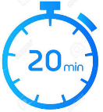
Para una actividad de solamente tres horas, se realizará una evaluación sencilla por parte del equipo evaluador:

Criterio | Puntaje | Puntaje Obtenido
Diagnóstico del código | 20
Aplicación de Clean Code | 25
Refactorización | 20
Documentación | 10
Uso correcto de Git/commits | 15
Code Review | 10
Total | 100

Criterio fundamental
No se evaluará quién realiza más modificaciones, sino la capacidad para justificar técnicamente las mejoras realizadas.

